การลงทะเบียนออนไลท์
- เข้า http://203.172.142.17/SIMS/backend/index.php

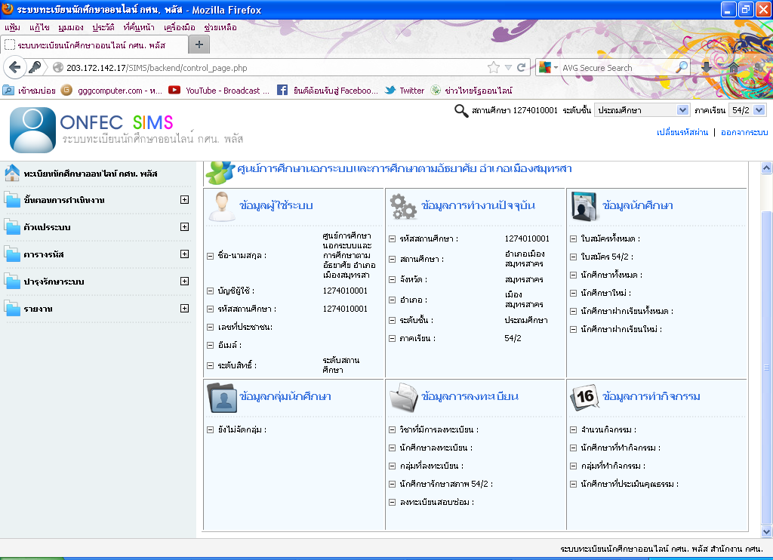
- Login User และpassword ด้วยรหัสสถานศึกษา

3.Import ข้อมูลนักศึกษาจากระบบ ITW51
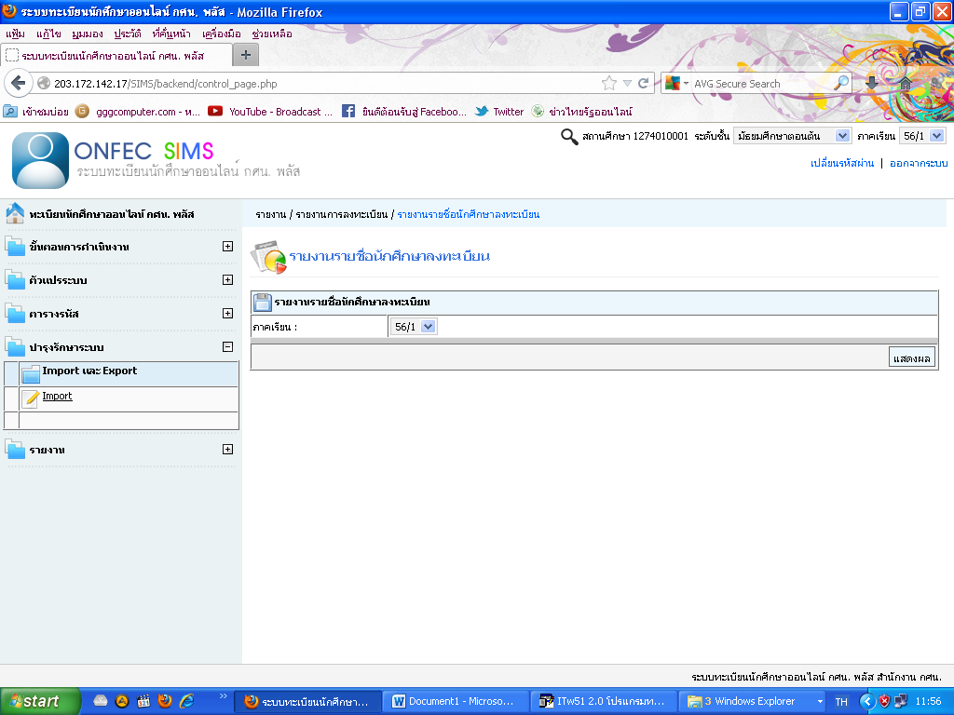

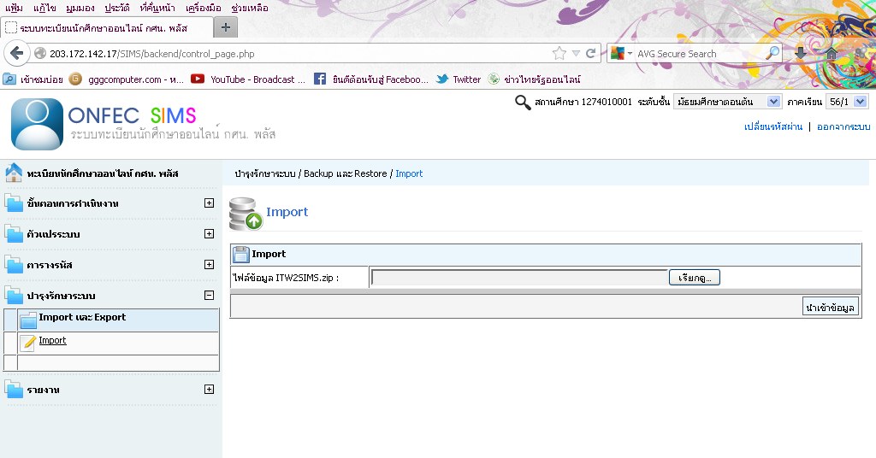

4.เข้าระบบโปรแกรม ITw51
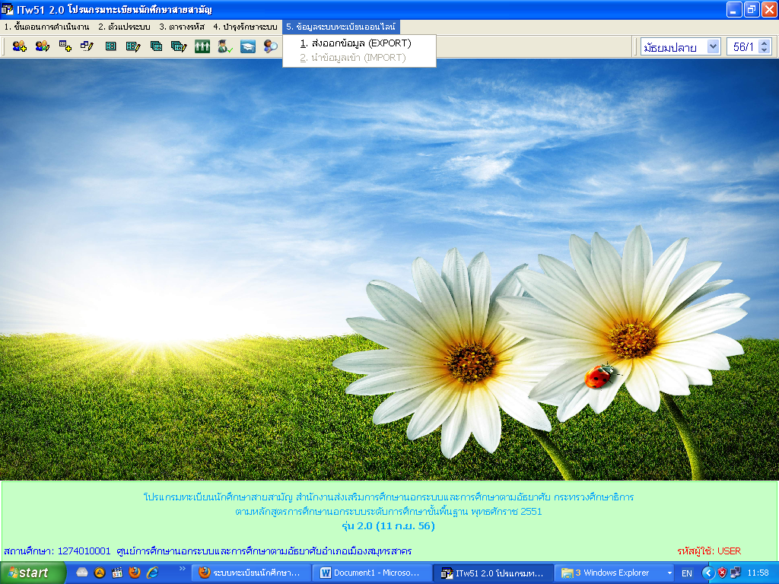
5.เลือกเมนู 5 ข้อมูลระบบทะเบียนออนไลท์
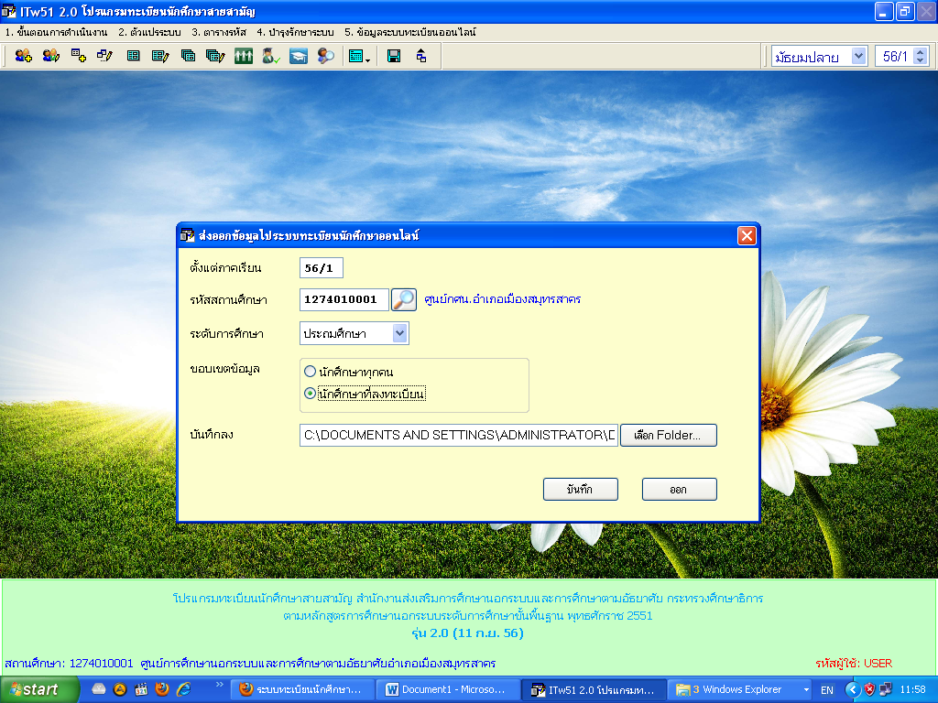
6.เลือกทุกระดับในกรณีอยู่เครื่องเดียวกัน หรือเลือกที่ระดับกรณีแยกเครื่อง

7. File ที่ได้ ชื่อ ITw25SIMS

8.เปิดระบบทะเบียนนักศึกษาออนไลท์
9. นำเข้าข้อมูล

